课 题 | Unit 3 At the zoo
教学目标 | 让学生在练习中得以掌握have 和 has 的对比和运用。在情景中运用small, big,, short, tall。
教学重点 | 在情景中运用small, big, long, short, tall。
教学难点 | have 和 has 的对比和运用，让学生在练习中得以掌握。

听力部分（50分）
题次 | 一 | 二 | 三 | 四 | 五 | 六 | 七 | 八 | 九 | 十 | 总分
得分
- 听录音，在听到的单词后面打“√”。（8分）
bag ( ) big ( ) small ( ) tail ( )
1. 2. 3. 4.
big ( ) pig ( ) short ( ) tall ( )
it ( ) fat ( ) body ( ) sister( )
5. 6. 7. 8.
six ( ) thin( ) boy ( ) six( )

- 听录音，用大写字母写出图画的顺序。（12分）
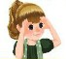
( ) ( ) ( ) ( )
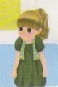
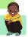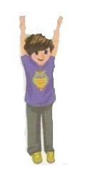
( ) ( ) ( ) ( )
小学三年级英语科测试卷（三) 第1页（共4页）
三、听录音，选出所听到的句子。（10分）
- ( ) ①It’s so tall.
- ( ) ②Come hear，children！
- ( ) ③It has a big nose.
- ( ) ④It has big eyes and long ears.
- ( ) ⑤Look at that giraffe.
- ( ) ⑥Make your eyes big.
- ( ) ⑦It’s an elephant.
- ( ) ⑧Make your arms short.
- ( ) ⑨How many animals do you know？
- ( ) ⑩Here’s a big body.
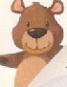
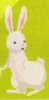

- 听录音，判断对错。（8分）
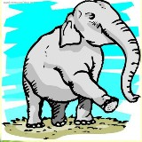

( ) ( ) ( ) ( )
五、听录音，选出所听到句子的汉语意思。（12分）
- ( ) ①它好矮啊！
- ( ) ②到这里来，孩子们！
- ( ) ③它有小眼睛和大耳朵。
- ( ) ④它有一个小小的头。
- ( ) ⑤让你的眼睛变小。
- ( ) ⑥让你的胳膊变长。
- ( ) ⑦看看那只大象。
8.( ) ⑧它有矮又肥的！
小学三年级英语科测试卷（三) 第2页（共4页）
笔试部分（50分）
- 根据首字母的提示，补全单词。（12分）
1.c （猫） 2.m （猴子） 3.c （儿童） 4.m （牛奶）
5.b （熊） 6.l （长的） 7.t （老虎） 8.z (动物园）
- 选出不同类的一项。（8分）
- ( ) A.lion B.wolf C.big
- ( ) A.grandpa B.giraffe C.grandma
- ( ) A.tall B.ten C.two
- ( ) A.small B.big C.short
- ( ) A.Chana B.USA C.children
- ( ) A.six B.seven C.small
- ( ) A.hair B.fat C.thin
- ( ) A.art B.foot C.wolf
八、写出相应的小写字母。（12分）
C U I M Q V
L E N X R T

九、将下列句子排成通顺的对话。（10分）
A. （迈克和他的妈妈一起去了动物园……）
( )I like it.
( )Mike，Let’s go to the zoo.
( )Great，Mum.
( )Look at the elephant.
( )Ha！It’s so big.
B. （两名同学在星期六一起去动物园，他们把猪和长颈鹿进行了比较……）
小学三年级英语科测试卷（三) 第3页（共4页）
( )Look at the giraffe.
( )Oh，It’s so tall.
( )Come hear，Look at the pig.
( )The pig is fat and the giraffe is tall.
( )Wow,It’s so fat.
- 根据情景，选择正确答案。（8分）
1.（ ）你想叫你的好朋友迈克去动物园，应说：
A.Mike，let’s go to the zoo！ B.Mike，let’s go to the school！
2.（ ）你向别人说看看那只大象，应说：
A.Look that elephant. B.Look at that elephant.
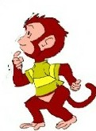
3.（ ）下面的动物中，是中国的国宝的是：

A. B.

4.（ ）你想告诉弟弟我有一个长鼻子，应说：
- I have a short nose. B.I have a long nose
5.（ ）你想介绍小白兔时，应说：
A.It has blue eyes and a short. B.It has red eyes and a short.
6.（ ）你想让吴一凡的眼睛变大，应说：
- Make your arms short,Wu Yifan. B.Make your eyes big,Wu Yifan.
7.（ ）妈妈提议：让我们一起去公园吧！我应说：
A.Great！ B.Bye.
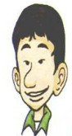
8.（ ）I have big eyes and a big nose.下面的图片中是我的是：
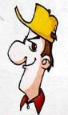
A. B.

小学三年级英语科测试卷（三) 第3页（共4页）

